находитесь. Медленно, не торопясь, мысленно найдите в помещении, в котором Вы находитесь 7 синих (любой другой цвет) предметов, 'переберите' все предметы один за другим. Постарайтесь полностью сосредоточиться на этой 'инвентаризации'. Говорите мысленно самому себе: Синие занавески, синяя ваза для цветов' и т. д. Сосредоточившись на каждом отдельном предмете, вы отвлечетесь от внутреннего стрессового напряжения, направляя свое внимание на рациональное восприятие окружающей обстановки.
4.Смена обстановки
Если позволяют обстоятельства, покиньте помещение, в котором у вас возник острый стресс. Перейдите в другое, где никого нет, или выйдите на улицу, где сможете остаться наедине со своими мыслями. Представить себя в приятной обстановке – на природе, дома, в каком-нибудь месте, которое вызывает у Вас приятные воспоминания.
5.Отвлечение
Займитесь какой-нибудь физической деятельностью (быстро пройтись, по приседать, побегать и т.п.). Секрет этого способа прост: любая деятельность, и особенно физический труд, в стрессовой ситуации исполняет роль громоотвода, - помогает отвлечься от внутреннего напряжения, 'спустить пар'.
6.Музыка
Включите успокаивающую музыку, ту, которую вы любите. Постарайтесь вслушаться в нее, сконцентрироваться на ней и только на ней (локальная концентрация). Помните, что концентрация на чем-то одном способствуем полной релаксации (расслаблению), вызывает положительные эмоции.
7.Общение
Побеседуйте на какую-нибудь отвлеченную тему с любым человеком, находящимся рядом: соседом, товарищем по работе. Если же рядом никого нет, позвоните по телефону своему другу или подруге. Это своего рода отвлекающая деятельность, которая осуществляется 'здесь и сейчас' и призвана вытеснить из вашего сознания внутренний диалог, насыщенный стрессом.
8.Вода
Найдите возможность смочить лоб, виски, руки холодной водой. Выпейте стакан воды: медленно, как бы сосредоточенно пейте воду, сконцентрировав внимание на своих ощущениях. Если есть возможность можно принять контрастный душ или ванну.
ПРИХОДИТЕ И ЗВОНИТЕ!
МЫ ЖДЕМ ВАС!
г. Чечерск, ул. Интернациональная, 56Б
с 8.30 до 17.30
телефон «Доверие»3-12-66

Чечерский территориальный центр
социального обслуживания населения

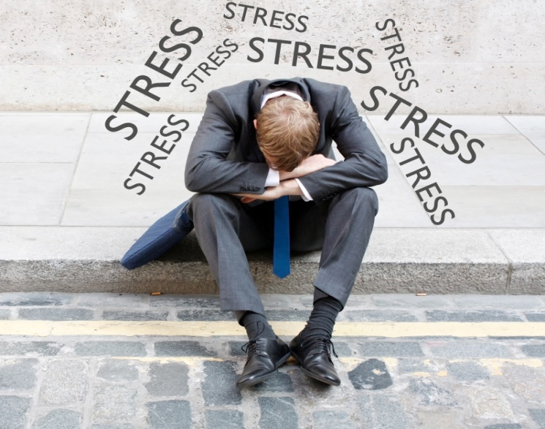
"Стресс - это не то, что с вами случилось, а то, как вы это воспринимаете" ( Ганс Селье) ψ

Отделение социальной адаптации, реабилитации и социальной поддержки

Стресс - это защитная реакция организма в ответ на неблагоприятные изменения окружающей среды. Он составляет важную часть нашей повседневной жизни
Какой бывает стресс?
Эмоционально отрицательные и эмоционально положительные стрессы. Такие радостные события, как свадьба, рождение ребенка или выигрыш любимой команды, тоже факторы стресса, вызывающие бурю эмоций и выброс адреналина. В случае эмоционально положительного стресса стрессовая ситуация приносит вам радостное возбуждение и хорошее настроение, она непродолжительна и вы ее контролируете, обычно в этих случаях опасаться нечего: ваш организм сможет быстро отдохнуть и восстановиться после взрыва активности.
Кратковременный (острый) и долговременный (хронический) стрессы. Они по-разному отражаются на здоровье. Долговременный стресс несет более тяжелые последствия. Для острого стресса характерны быстрота и неожиданность, с которой он происходит. Крайняя степень острого стресса - шок. Острый, шоковый стресс может быть вызван различными экстремальными ситуациями, выходящими за рамки нашего жизненного опыта. Шок, острый стресс почти всегда переходят в стресс хронический, долговременный. Шоковая ситуация прошла, вы вроде бы оправились от потрясения, но воспоминания о пережитом возвращаются снова и снова.
Психосоциальный стресс хоть и происходит в мирное время и не имеет видимых разрушительных последствий, на человеческую психику действует ничуть не слабее. Чаще всего такой стресс вызывает смерть супруга, развод или разрыв с близким человеком, чувства обиды, зависти, ревности, злости и т.п. Долговременный стресс не обязательно является следствием острого, он часто возникает из-за незначительных, казалось бы, но постоянно действующих и многочисленных факторов (например, неудовлетворенность работой, напряженные отношения с коллегами и родственниками и т.п.).
Физиологический стресс возникает в результате прямого воздействия на организм различных негативных факторов (боль, холод, жара, голод, жажда, физические перегрузки и т.п.)
Эмоциональный стресс имеет место в ситуациях, угрожающих безопасности человека (преступления, аварии, войны, тяжелые болезни и т.п.), его социальному статусу, экономическому благополучию, межличностным отношениям (потеря работы, семейные проблемы и т.п.).
Информационный стресс возникает при информационных перегрузках, когда человек, несущий большую ответственность за последствия своих действий, не успевает принимать верные решения. Очень часты информационные стрессы в работе диспетчеров, операторов технических систем управления, машинистов.
Потенциально же опасным для психического и физического здоровья человека является слишком продолжительный, хронический стресс, который затрудняет адаптацию к постоянно изменяющимся условиям жизнедеятельности.
Признаки хронического стресса:
- Нарушения сна (вы долго не можете уснуть, с трудом просыпаетесь и чувствуете себя разбитым, подавленным и не отдохнувшим);
- Утомляемость (работаете «от звонка до звонка», на решение проблем нет сил);
- Раздражительность, вспыльчивость, конфликтность (начинает раздражать поведение людей, к которым вы ранее относились положительно, учащаются конфликты в семье);
- Ошибочные действия на работе и дома;
- Головные боли, повышенное давление, расстройства желудка или появления симптомов ранее вылеченных болезней (например: язва желудка, гастрит, экземы);
- Замечаете, что стали чаще употреблять алкоголь или психоактивные вещества, дающие вам лишь иллюзию комфорта и расслабленности;
- Постоянные негативные мысли, апатия и другие.

Эффективными методами профилактики и совладания со стрессом являются приемы саморегуляции.
Саморегуляция - это управление своим психоэмоциональным состоянием, которое достигается путем воздействия человека на самого себя с помощью слов, мысленных образов, управлением мышечным тонусом и дыханием.
Методы саморегуляции в острой стрессовой ситуации
1.Противострессовое дыхание
Медленно выполняйте глубокий вдох через нос; на пике вдоха на мгновение задержите дыхание, после чего сделайте через нос выдох как можно медленнее. Это успокаивающее дыхание. Постарайтесь представить себе, что с каждым глубоким вдохом и продолжительным выдохом вы частично избавляетесь от стрессового напряжения. При каждом выдохе говорите себе: «Я успокаиваюсь…», «Медленный выдох успокаивает меня…» или что-то другое, что Вам необходимо! Помните, что противострессовое дыхание - главная составляющая психоэмоционального равновесия.
2.Минутная релаксация
Расслабьте уголки рта, мышцы лба. Расслабьте плечи. Сосредоточьтесь на выражении своего лица и положении тела: помните, что они отражают ваши эмоции, мысли, внутреннее состояние. Вполне естественно, что вы не хотите, чтобы окружающие знали о вашем стрессовом состоянии. В этом случае вы можете изменить 'язык лица и тела' путем расслабления мышц и глубокого дыхания (с особенно продолжительным выдохом).
3.Инвентаризация
Оглянитесь вокруг и внимательно осмотрите помещение, в котором вы

